Додаток 1
до рішення виконавчого комітету Фастівської міської ради
від _____ 2023 року № ___

Схема встановлення пам’ятного знаку

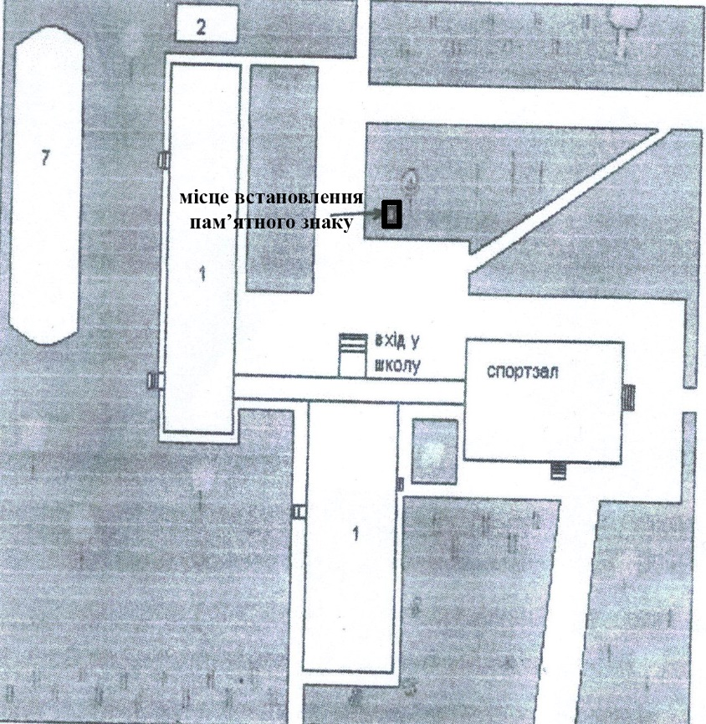

Загальний вигляд пам’ятного знаку

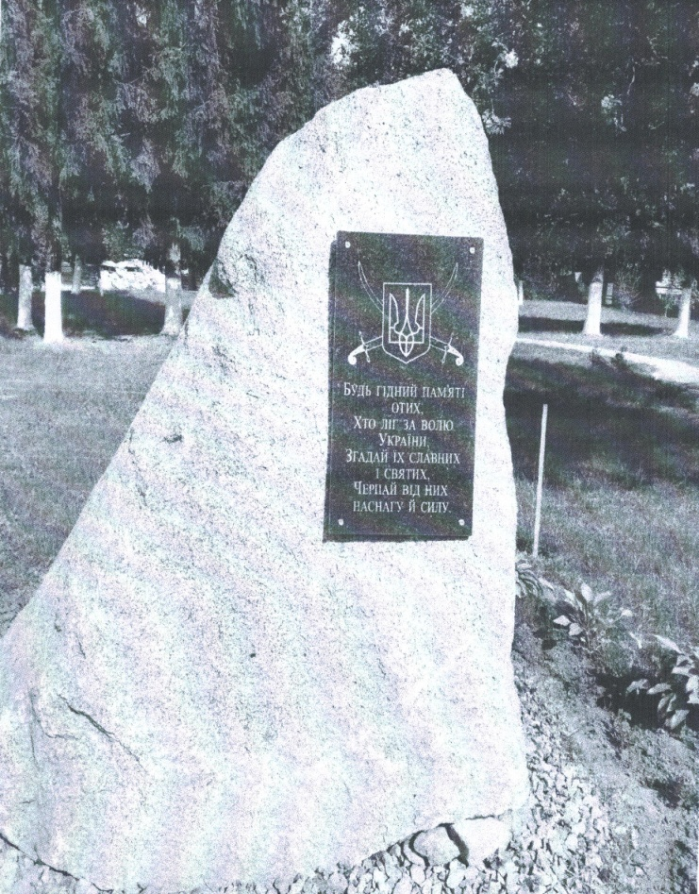

Керуючий справами (секретар)
виконавчого комітету Леся ТХОРЖЕВСЬКА

